Tutorial Memakai QuizCreator
Basic Mode dan Advanced Mode Versi 1.0

Basic Mode
Basic mode merupakan mode jika anda ingin membuat soal langsung dari QuizCreator Wizard, tanpa menggunakan perantara lain.

- Buka aplikasi quiz creatornya.
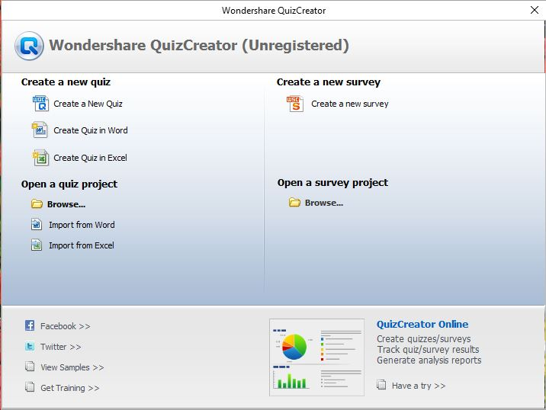

- Pilih Create New Quiz untuk membuat Quiz yang baru.
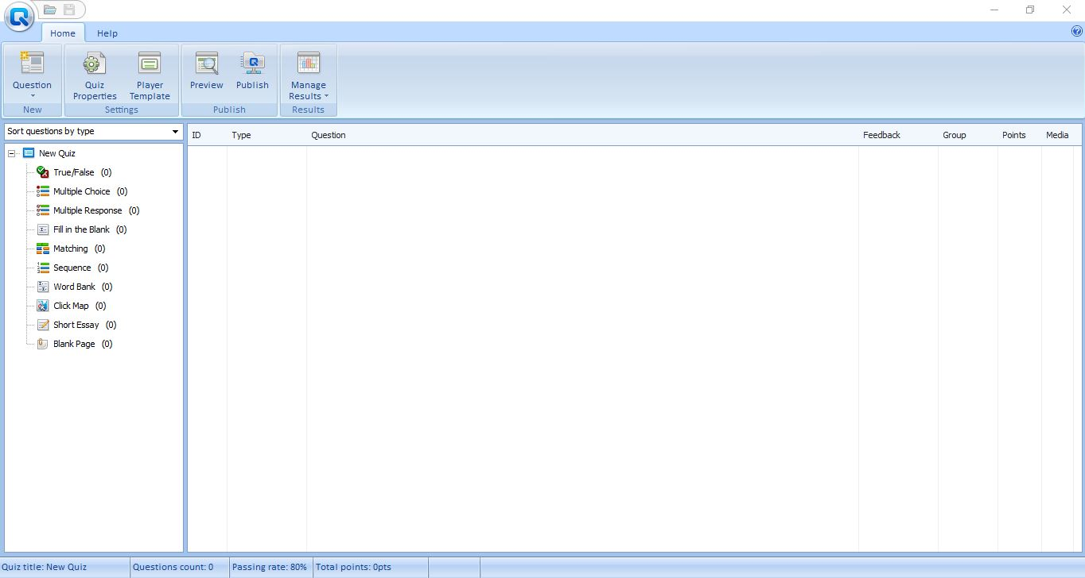
Setelah itu akan muncul tampilan seperti berikut :

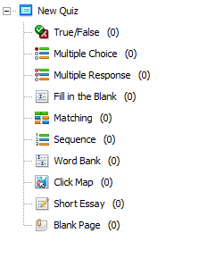
- Setalah itu, Pilih Multiple Choice untuk membuat soal Pilihan Ganda.

Klik 2x pada pilihan tersebut maka muncul Kotak baru seperti berikut :
Untuk jawaban soal
Untuk jawaban yang benar
Untuk penulisan soal
Untuk pemberian ekspresi ketika jawaban benar ataupun salah, serta mengatur nilai yang diberikan ketika jawaban benar ataupun salah.
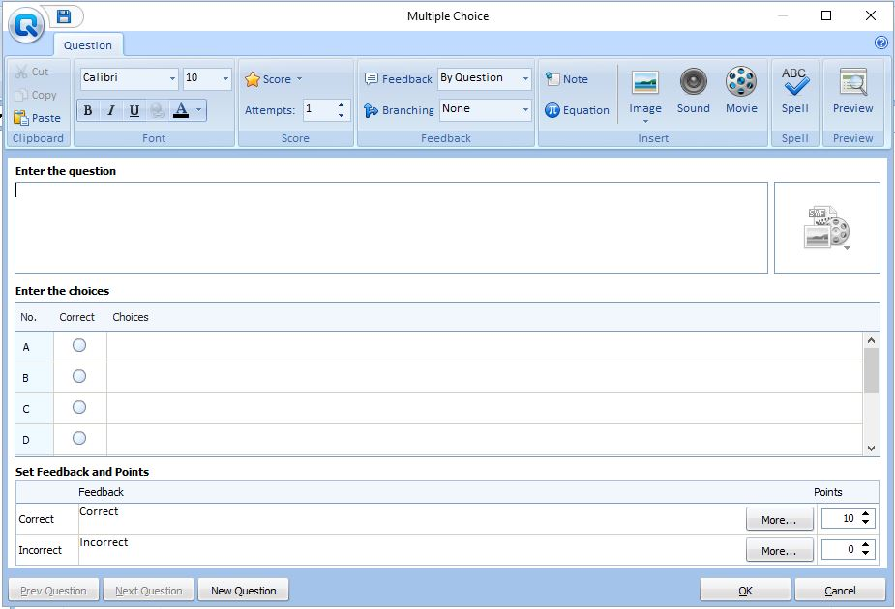
Ribbon untuk pengaturan

- Berikut merupakan contoh pembuatan soal, dan pemberian jawaban
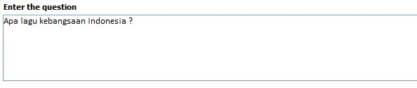
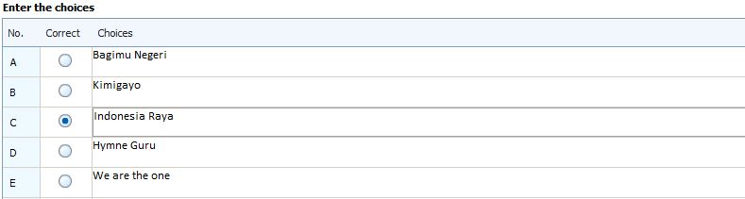

Jika anda lihat dari pertanyaan diatas maka jawaban yang benar adalah Indonesia Raya, maka di jawaban yang benar kita harus mengisi tersebut .
(! NOTE : Untuk pengisian jawaban jangan sampai lupa, karena akan berdampak pada nilai yang diberikan)
QuizCreator menyediakan kita opsi jawaban yang banyak, sehingga terserah anda mau mengisi hingga berapa jawaban tersebut.

Untuk yang selanjutnya, pada kota Set Feedback and Points, Kita bisa membiarkan yang Kolom Feedback, tetapi JANGAN lupa untuk kolom Points, karena point yang diberikan akan sesuai dengan soal yang diberikan.

Contoh : Jika kita hanya memberikan 5 soal, sedangkan satu soal benar kita beri hanya 10 points, maka total point hanya 50. Satu kasus lagi, jika kita memberikan soal 20 dan satu soal 10 point maka total point akan 200, settingan tersebut harus disesuaikan dengan kebutuhan penilaian yang akan dilakukan.

Untuk pengaturan points ini, anda bisa menekan tanda panah atas untuk menambah nilai, dan kebawah untuk mengurangi nilai.

Contoh: Jika kita punya 5 soal, dan anda menginginkan nilai benar bernilai 20, dan salah bernilai -5, maka anda dapat mengatur nilai tersebut di kolom points tersebut.
Setelah selesai anda dapat menekan tombol OK. Atau anda dapat menekan tombol New Question yang terdapat pada pojok kiri bawah.
- Selanjutnya, jika anda mempunyai soal bergambar/audio/video ataupun jawaban bergambar/audio/video, ada 2 cara untuk melakukannya.
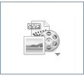
- Anda bisa menekan tombol disebelah kotak soal, setelah itu pilih image yang akan dipilih, (Note: Cara ini tidak bisa meng-insert audio)

- Atau dengan insert yang berada di Ribbon .
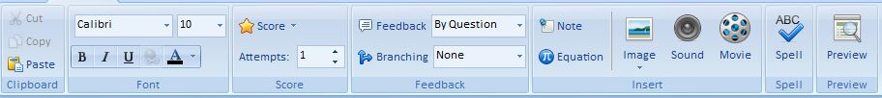

Perbedaan dari keduanya adalah pada tampilan yang ada di publish soal nantinya.
Jika anda menggunakan cara yang pertama maka image akan berada di sebelah jawaban, sedangkan jika anda menggunakan cara kedua maka image akan berada diatas soal.
Untuk Format Gambar yang diperbolehkan hanya file (*.PNG, *.JPG, *.JPEG, *.BMP, *.GIF, *.EMF, *.WMF)
Untuk Format Video yang diperbolehkan hanya file (*.FLV, *.SWF, *.MP4, *.MOV, *.WMV, *.AVI)
Untuk Format Audio yang diperbolehkan hanya file (*.MP3)

Advanced Mode
Apakah itu advanced mode ?
Mode ini dilakukan jika anda mempunyai file soal yang telah siap, dan hanya perlu di convert ke QuizCreator.
Berikut cara – cara nya.
Cara 1 :
- Sama seperti di basic mode yaitu masuk ke QuizCreator, hingga ke wizard pembuatan soal.

- Setelah itu, buat soal tersebut, tetapi jika anda sudah punya soal yang tersedia, maka anda tinggal mengcopy – pastekan soal dan jawaban tersebut kedalam wizard pembuatan soal
Copy – pastekan soal yang telah tersedia, tentukan juga jawaban soal tersebut.

Untuk aturan soal dan jawaban, sama seperti dengan basic mode. Selain itu, hal – hal yang perlu diperhatikan tetap sama.
(Note : untuk melakukan copy paste soal dan jawaban ini, pastikan tidak terdapat bullet dan numbering pada source soal yang anda miliki, karena jika tidak maka akan terdapat kesalahan pada saat publish nanti)
Cara 2:
- Buka QuizCreator, kemudian pilih create Quiz in Word

- Kemudian anda akan masuk ke setting word template, disini akan menentukan bentuk soal yang diinginkan.
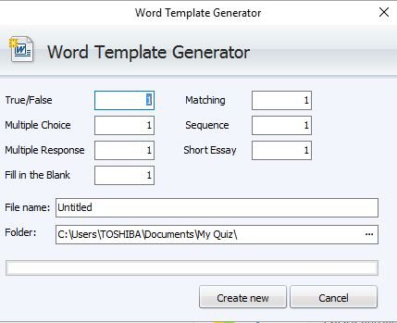

Karena kita akan membuat soal pilihan ganda maka isi semua pilihan dengan 0, kecuali tab Multiple Choice yang akan kita isi sesuai dengan soal, jadi jika kita punya soal 20, maka kita isi tersebut dengan 20.
Kemudian tentukan tujuan anda mau save kemana. Setelah itu akan muncul word dengan template untuk menulis soal.
Berikut tampilan dari template tersebut
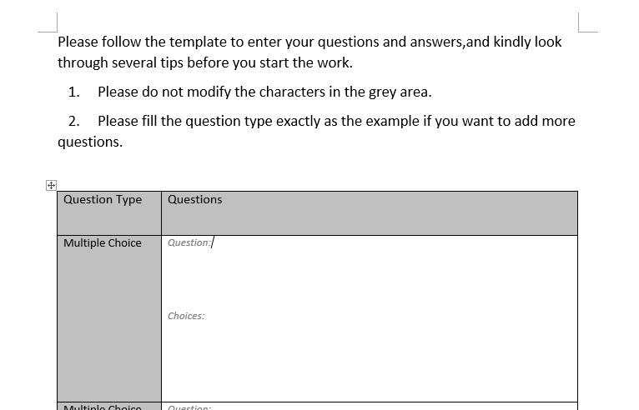
Disana tertulis untuk tidak mengutak – atik kalimat yang berwarna abu-abu.
- Untuk memasukkan soal yang telah ada, tinggal kita copy – paste kan soal tersebut kedalam template yang telah disediakan. Tetapi terdapat beberapa aturan dalam hal copy – paste tersebut
- Soal tidak boleh diberi ENTER, sehingga soal yang ada harus panjang dan sesuai dengan ketentuan yang ada ditemplate. Sehingga template ini tidak cocok jika ada soal cerita yang banyak dengan ENTER. Selain itu, sama seperti Advanced mode cara pertama, tidak boleh ada bullet numbering karena akan memberikan identitas terhadap soal tersebut, dan menyebabkan soal tidak dapat di shuffle (mengurangi kerahasiaan soal).
Bagaimana jika ada soal bergambar ? Kita dapat melewatinya, tetapi jangan lupa untuk memberi tag special, sehingga anda ingat apa yang ada di soal tersebut.
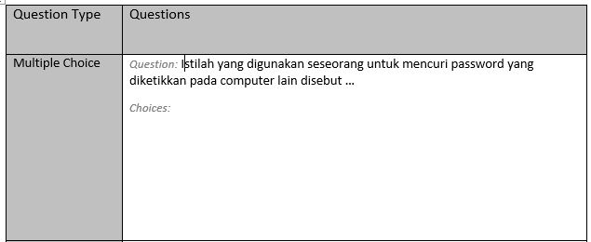

Dari contoh diatas, soal yang disediakan sepanjang satu kalimat tanpa enter, tetapi karena mengikuti aturan yang ada ditemplate maka soal akan terlihat seperti di-enter, tetapi sebenarnya itu hanya mengikuti aturan tabel yang disediakan oleh template.
Sehingga jika anda punya soal dan ingin di copy kan template, maka sehendaknya untuk menghilangi enter tersebut sehingga menjadi satu kalimat panjang tanpa enter. Untuk pembahasan lebih lanjut, akan di terangkan pada bagian penyesuaian soal di wizard yang ada di QuizCreator.

- Untuk penulisan jawaban, aturannya hampir sama, yaitu tidak boleh ada jawaban enter untuk satu jawaban utuh. Tidak boleh ada identitas (a, b, c, d, e).
Selain itu, untuk jawaban yang telah diberikan harus diberi satu enter untuk ke jawaban yang lain.
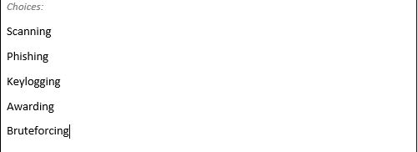
- Lanjutkan penulisan soal hingga habis dengan menaati aturan yang ada. Setelah selesai anda save template tersebut.
- Setelah itu, kembali lagi ke Wizard QuizCreator, pilih Import From Word. Pilih file yang ditentukan.
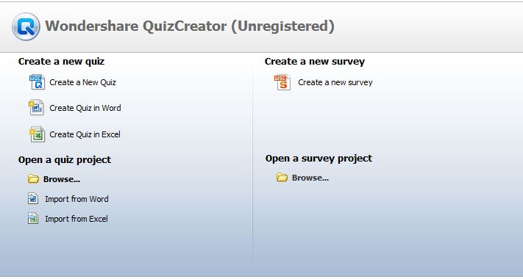
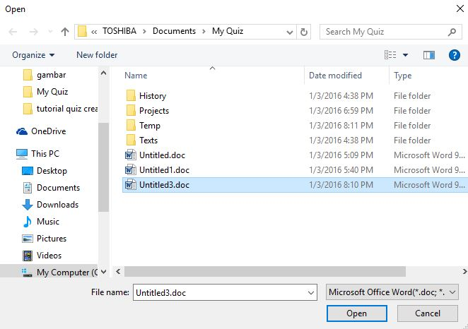
Kemudian anda akan menuju ke wizard pengeditan soal.
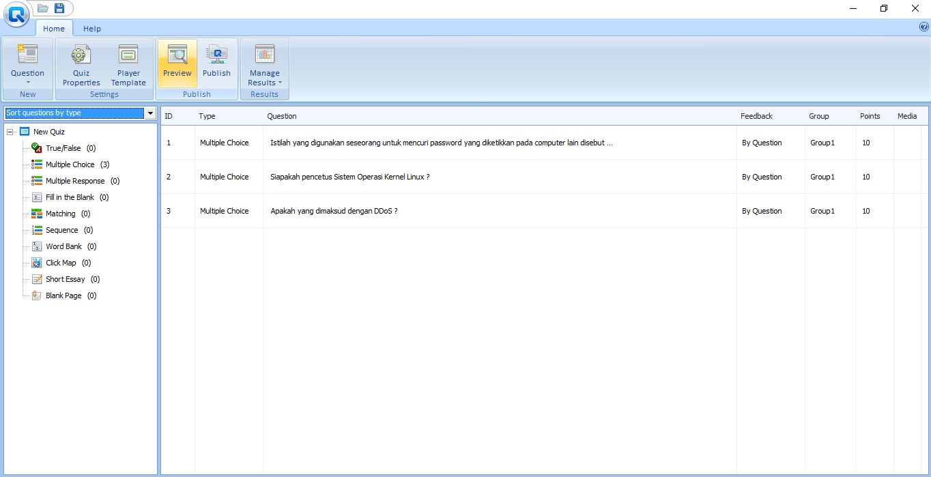
Untuk melakukan pengeditan soal, cara yang dilakukan sama seperti saat pertama kali anda membuat soal. Disini anda hanya perlu melakukan cek terhadap soal yang telah dibuat, apakah ada yang kurang atau perlu di edit, seperti image yang belum dimasukkan ataupun audio/video yang belum yang dimasukkan selain itu untuk memberikan jawaban pada soal yang telah anda buat.

Bagaimana jika ada soal/jawaban yang tidak sesuai dengan soal yang sebelumnya ?
Seperti contoh
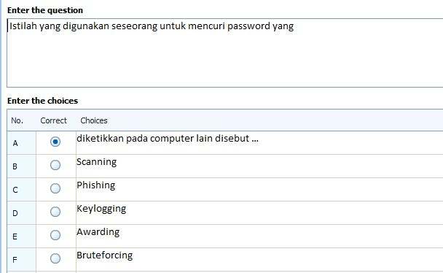

Diatas merupakan hasil yang diberikan jika soal di enter, pada saat di template,(Note: Segala bentuk kesalahan, ataupun tidak mengikuti ketentuan, maka akan menghasilkan soal yang berantakan di Wizard).
Bagaimana jika itu terjadi ?
Solusi hanya dengan membetulkan soal tersebut, tinggal cut – paste dan kembalikan ke posisi yang benar.

Bagaimana jika soal matematika yang menggunakan simbol – simbol tertentu ?
Didalam wizard soal QuizCreator, telah disediakan Math Type untuk simbol – simbol tertentu. Tampilan :

Disana terdapat simbol yang dibutuhkan untuk matematika, fisika maupun kimia, seperti superscript (X²) ataupun subscript (X₂), selain itu tanda dan lain – lain juga disediakan. Sehingga ketika anda punya soal dengan bentuk Equation seperti tersebut anda harus manual menggantinya.

Contoh
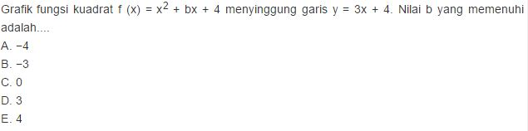
Anda punya soal berikut di word.

Lihat, bahwa superscript untuk X² tidak dapat terbaca, maka harus menggunakan Equation.
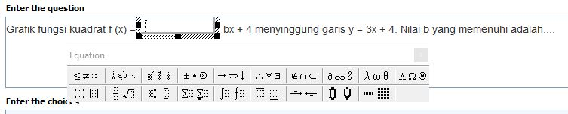

Berikut hasil yang akan diberikan :
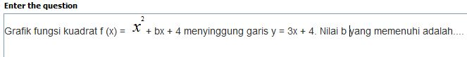

Sekilas memang terlihat kalo X² terlihat lebih besar, tapi itu bukan masalah, karena akan otomatis mengikuti ketika dipublikasikan. Saran penulis, sebaiknya jika terdapat soal yang mengandung equation, sebaiknya menggunakan Equation sebagai penulisannya, seperti contoh diatas, bukan hanya menulis X², tetapi keseluruhan sehingga :

